МИНОБРНАУКИ РОССИИ
Санкт-Петербургский государственный
электротехнический университет
«ЛЭТИ» им. В.И. Ульянова (Ленина)
Кафедра МО ЭВМ

отчет
по лабораторной работе №1
по дисциплине «Объектно-ориентированное программирование »
Тема: Создание классов

Студент гр. 3384 |  | Пьянков М.Ф.
Преподаватель |  | Романенко С. А.

Санкт-Петербург
2024

Цель работы
Изучить основы объектно-ориентированного программирования на языке C++. В частности научиться реализовывать конструктор, деструктор, конструктор перемещения и копирования, а также соответствующие им операторы.

Основные теоретические положения
В лабораторной работе применялись и изучались: леводопустимые и праводопустимые значения (lvalue и rvalue) и операторы взаимодействия с ними: static_cast<TYPE>(<rvalue>); enum, основные контейнеры языка C++ (vector, map), методы pair() и make_pair(), ключевые слова explicit, noexcept.
Программа разделена на модули, в каждом модуле — один класс.

Задание
- Создать класс корабля, который будет размещаться на игровом поле. Корабль может иметь длину от 1 до 4, а также может быть расположен вертикально или горизонтально. Каждый сегмент корабля может иметь три различных состояния: целый, поврежден, уничтожен. Изначально у корабля все сегменты целые. При нанесении 1 урона по сегменту, он становится поврежденным, а при нанесении 2 урона по сегменту, уничтоженным. Также добавить методы для взаимодействия с кораблем.
- Создать класс менеджера кораблей, хранящий информацию о кораблях. Данный класс в конструкторе принимает количество кораблей и их размеры, которые нужно расставить на поле.
- Создать класс игрового поля, которое в конструкторе принимает размеры. У поля должен быть метод, принимающий корабль, координаты, на которые нужно поставить, и его ориентацию на поле. Корабли на поле не могут соприкасаться или пересекаться. Для игрового поля добавить методы для указания того, какая клетка атакуется. При попадании в сегмент корабля изменения должны отображаться в менеджере кораблей.
Каждая клетка игрового поля имеет три статуса:
- неизвестно (изначально вражеское поле полностью неизвестно),
- пустая (если на клетке ничего нет)
- корабль (если в клетке находится один из сегментов корабля).
Для класса игрового поля также необходимо реализовать конструкторы копирования и перемещения, а также соответствующие им операторы присваивания.
Примечания:
- Не забывайте для полей и методов определять модификаторы доступа
- Для обозначения переменной, которая принимает небольшое ограниченное количество значений, используйте enum
- Не используйте глобальные переменные
- При реализации копирования нужно выполнять глубокое копирование
- При реализации перемещения, не должно быть лишнего копирования
- При выделении памяти делайте проверку на переданные значения
- У поля не должно быть методов возвращающих указатель на поле в явном виде, так как это небезопасно

Выполнение работы
Архитектура программы представлена на рис. 1.
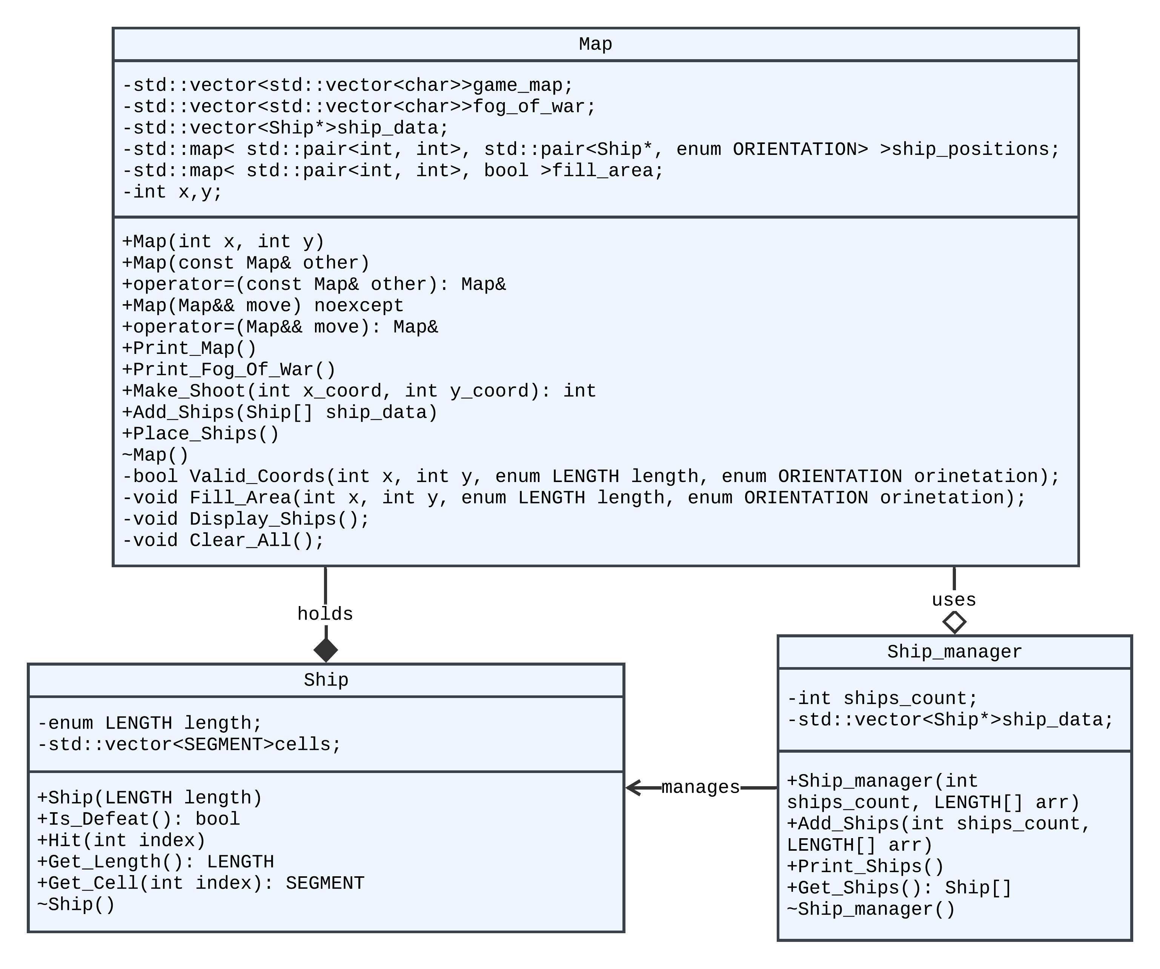
Рисунок 1 — Архитектура программы (UML-диаграмма классов)
Основные элементы программы: корабль, менеджер кораблей и карта.
Взаимодействие элементов: менеджер хранит корабли и взаимодействует с ними, карта содержит корабли, полученные из соответствующего менеджера кораблей.
Класс Ship – класс, в котором описаны свойства и методы взаимодействия с объектом корабль.
Поля: длина корабля [length].
Методы: методы получения значения приватных полей: Get_Length(), методы изменения значения приватных полей: Hit(index) – изменение значений сегментов корабля, методы проверки состояния приватных полей корабля(проверка состояния сегментов корабля): Is_Defeat().
Класс Ship_manager – класс, необходимый для хранения большого числа объектов класса Ship.
Поля: количество объектов класса Ship [ships_count], контейнер ссылок на объекты класса Ship [ship_data].
Методы: Add_Ships() - добавление кораблей в соотв. контейнер, Print_Ships() - вывод информации о кораблях, находящихся в соотв. контейнере, Get_Ships() - метод, возвращающий копию контейнера, хранящего ссылки на объекты класса Ship.
Класс Map – класс, необходимый для визуализации и взаимодействия с объектами класса Ship.
Поля: размеры поля [x,y], отображаемая часть без «тумана войны» [game_map], отображаемая часть с туманом войны [fog_of_war], контейнер, содержащий ссылки на объекты класса Ship [ship_data], контейнер, необходимый для проверки корректности размещения кораблей на данной карте [fill_area], контейнер с позицией и ориентацией соотв. объекта класса Ship на данной карте [ship_positions].
Методы: вывод карты с/без тумана войны [Print_Fog_Of_War / Print_Game_Map], Make_Shoot() - метод осуществляющий изменение состояния объектов класса Ship [ship_data] и соотв. полей [ fog_of_war / game_map], Add_Ships() - метод добавления ссылок на объекты класса Ship в соотв. контейнер [ship_data], Place_Ships() - создание отображения на карте кораблей из поля [ship_data].
Приватные методы Valid_Coords() - метод проверки валидности ориентации и координат объектов класса Ship с учётом свойств текущего объекта класса Map, Fill_Area() - метод необходимый для работы метода Valid_Coods(), осуществляет заполнение контейнера [fill_area], Display_Ships() - метод отображения кораблей на карте, Clear_All – метод очистки карты (пока не используется).
Особые методы: конструктор копирования, оператор копирования, конструктор перемещения, оператор перемещения.
Основные положения о применении тех или иных архитектурных решений: контейнеры, хранящие объекты класса Ship, хранят ссылки на соотв. объекты, это сделано для того, чтобы методы объектов класса Map изменяли соотв. объекты класса Ship (их сегменты). Пайплайн: Ship_Manager.Add_Ships([ships_count],{})→
Map.Add_Ships(Ship_Manager.Get_Ships())→
Map.Make_Shoot([x],[y])→
Ship_Manger.ship_data (changes).
Остальные методы были реализованы с учётом этих особенностей.
Разработанный программный код см. в приложении А.

Проверка работоспособности
1)Расстановка кораблей: в ship_manager подадим 4 корабля: лодка, корвет, фрегат, линкор и подадим на вход программы файл с таким содержимым:
2 2 1
2 4 0
5 1 1
3 6 0
Результат работы программы см. на рис. 2 и рис. 3.
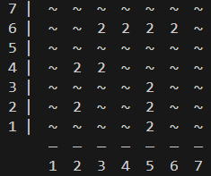

Рисунок 2 — Расстановка кораблей
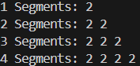

Рисунок 3 — Состояние кораблей в Ship_manager
2)Выстрелы: вызовем несколько раз метод карты Make_Shoot() со следующими координатами: ([2,2], [2,2], [2,4], [2,4], [3,4], [3,4], [3,6], [3,6], [4,6], [4,6], [5,6], [5,6], [6,6], [6,6], [5,1], [5,2], [5,3], [5,1], [5,2], [5,3], [5,1], [7,1], [7,2]); результат работы программы см. на рис. 4 и рис. 5
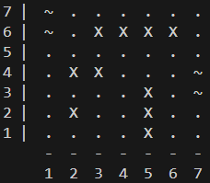

Рисунок 4 - Выстрелы
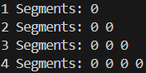

Рисунок 5 — Состояние кораблей в Ship_manager

3)Копирование и перемещение:
Создадим карту F и добавим на неё корабли, выполним перемещение из F в B, также выполним копирование из B в C, вызовем методы B.Print_Fog_Of_War(); C.Print_Fog_Of_War(); F.Print_Fog_Of_War(); результат см на рис. 5. Обратим внимание на то, что так как C – глубокая копия B, то изменение тумана войны на клеточках, где нет кораблей и которые не прилегают к уничтоженному кораблю изменения не отображаются, как и должно быть в случае глубокой копии, а при попытке вывести туман войны карты из которой данные переместили появляется сообщение: «Nothing to image!»
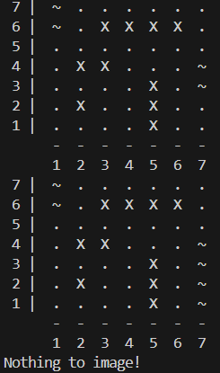

Рисунок 5 — Вывод тумана войны перемещённой, скопированной и карты, из которой сделали перемещение.

Выводы
Были успешно освоены основы объектно-ориентированного программирования на языке C++. Составлена и реализована архитектура программы, соответствующая поставленной задачи.

Приложение А
Исходный код программы
Файл ship.cpp
#include "ship.hpp"

Ship::Ship(enum LENGTH length) : length(EMPTY)
{
this->length = length;
this->cells = std::vector<enum SEGMENT>(length, FULL);
}
bool Ship::Is_Defeat()
{
for(int i = 0; i < this->length; i++)
{
if(this->cells[i] != DESTROYED)
return 0;
}
return 1;
}
void Ship::Hit(int index)
{
if(this->cells[index] != DESTROYED)
{
if(this->cells[index] == FULL)
this->cells[index] = HALF;
else if(this->cells[index] == HALF)
this->cells[index] = DESTROYED;
std::cout<<SHIP_HIT<<std::endl;
}
else if(cells[index] == DESTROYED && !Is_Defeat())
std::cout<<MISS<<std::endl;
if(Is_Defeat())
std::cout<<SHIP_DEFEAT<<std::endl;
}
enum LENGTH Ship::Get_Length()
{
return this->length;
}
enum SEGMENT Ship::Get_Cell(int index)
{
if(index < this->cells.size())
return this->cells[index];
else
{
std::cout<<"Index error!"<<std::endl;
return ERROR;
}
}
Ship::~Ship()
{
this->length = EMPTY;
this->cells.clear();
this->cells = std::vector<enum SEGMENT>();
std::cout<<"SHIP DELETE MADE"<<std::endl;
}
inline enum LENGTH length;
inline std::vector<enum SEGMENT>cells;

Файл ship_manager.cpp
#include "ship_manager.hpp"
#include "ship.hpp"

Ship_manager::Ship_manager(int ships_count, std::initializer_list<enum LENGTH> arr) : ships_count(0)
{
this->ships_count = ships_count == arr.size() ? ships_count : arr.size();
for(auto i : arr)
this->ship_data.push_back(new Ship(i));
}
void Ship_manager::Add_Ships(int ships_count, std::initializer_list<enum LENGTH> arr)
{
this->ships_count += ships_count == arr.size() ? ships_count : arr.size();
for(auto i : arr)
this->ship_data.push_back(new Ship(i));
}
void Ship_manager::Print_Ships()
{
for(auto i : this->ship_data)
{
std::cout<<i->Get_Length()<<" Segments: ";
for(int j = 0; j < i->Get_Length(); j++)
std::cout<<i->Get_Cell(j)<<" ";
std::cout<<std::endl;
}
}
std::vector<Ship*> Ship_manager::Get_Ships()
{
return this->ship_data;
}
Ship_manager::~Ship_manager()
{
this->ships_count = 0;
this->ship_data.clear();
this->ship_data = std::vector<Ship*>();
std::cout<<"SHIP_MANAGER DELETE MADE"<<std::endl;
}
inline int ships_count;
inline std::vector<Ship*>ship_data;
Файл map.cpp
#include "map.hpp"
#include<algorithm>

#define NOTHING_IMG "Nothing to image!"
#define COORD_ERROR "Coordinates error!"
#define ORIENTATION_ERROR "Orientation error!"
#define TRY "Make another try!"
#define PLACING_SHIPS_MESSAGE "Start your ship replacement on map, ENTER: [x_coord y_coord orientation(0-HORIZONTAL / 1-VERTICAL)]\nto paste your left_down end of piece of ship!"

Map::Map(int x, int y) : x(0), y(0)
{
this->x = x;
this->y = y;
for(int i = 0; i < x; i++)
{
std::vector<char>str(y, '~');
this->game_map.push_back(str);
this->fog_of_war.push_back(str);
}
}
Map::Map(const Map& other) : x(other.x), y(other.y)
{
this->ship_data = std::vector<Ship*>();
for(auto i : other.ship_data)
this->ship_data.push_back(i);
this->game_map = std::vector<std::vector<char>>(x);
for(int i = 0; i < x; i++)
{
for(auto j : other.game_map[i])
this->game_map[i].push_back(j);
}
this->fog_of_war = std::vector<std::vector<char>>(x);
for(int i = 0; i < x; i++)
{
for(auto j : other.fog_of_war[i])
this->fog_of_war[i].push_back(j);
}
this->ship_positions = std::map< std::pair<int, int>, std::pair<Ship*, enum ORIENTATION> >();
for(auto i : other.ship_positions)
this->ship_positions.insert(i);
this->fill_area = std::map< std::pair<int, int>, bool >();
for(auto i : other.fill_area)
this->fill_area.insert(i);
std::cout<<"COPY MADE"<<std::endl;
}
Map& Map::operator = (const Map& other)
{
if(this == &other)
return *this;
Map temp(other);
std::swap(this->x, temp.x);
std::swap(this->y, temp.y);
std::swap(this->ship_data, temp.ship_data);
std::swap(this->game_map, temp.game_map);
std::swap(this->fog_of_war, temp.fog_of_war);
std::swap(this->ship_positions, temp.ship_positions);
std::swap(this->fill_area, temp.fill_area);
return *this;
}
Map::Map(Map&& move)noexcept : x(move.x), y(move.y)
{
std::cout<<"MOVE MADE"<<std::endl;
this->ship_data = move.ship_data;
this->game_map = move.game_map;
this->fog_of_war = move.fog_of_war;
this->fill_area = move.fill_area;
this->ship_positions = move.ship_positions;
move.ship_data.clear();
move.ship_data = std::vector<Ship*>();
move.game_map.clear();
move.game_map = std::vector<std::vector<char>>();
move.fog_of_war.clear();
move.fog_of_war = std::vector<std::vector<char>>();
move.ship_positions.clear();
move.ship_positions = std::map< std::pair<int, int>, std::pair<Ship*, enum ORIENTATION> >();
move.fill_area.clear();
move.fill_area = std::map< std::pair<int, int>, bool >();
move.x = 0;
move.y = 0;
}
Map& Map::operator = (Map&& move)
{
if(this == &move)
return *this;
this->ship_data.clear();
this->ship_data = std::vector<Ship*>();
this->game_map.clear();
this->game_map = std::vector<std::vector<char>>();
this->fog_of_war.clear();
this->fog_of_war = std::vector<std::vector<char>>();
this->ship_positions.clear();
this->ship_positions = std::map< std::pair<int, int>, std::pair<Ship*, enum ORIENTATION> >();
this->fill_area.clear();
this->fill_area = std::map< std::pair<int, int>, bool >();
this->x = 0;
this->y = 0;
return *this;
}
void Map::Print_Map()
{
if(this->x == 0 && this->y == 0)
{
std::cout<<NOTHING_IMG<<std::endl;
return;
}
this->Display_Ships();
for(int i = this->y - 1; i > -1; i--)
{
std::cout<<std::setw(2)<<i+1<<" | ";
for(int j = 0; j < this->x; j++)
std::cout<<std::setw(2)<<this->game_map[j][i]<<" ";
std::cout<<std::endl;
}
std::cout<<std::setw(2)<<" ";
for(int i = 1; i <= this->x; i++)
std::cout<<std::setw(2)<<"―"<<std::setw(2)<<" ";
std::cout<<std::endl;
std::cout<<std::setw(2)<<" ";
for(int i = 1; i <= this->x; i++)
std::cout<<std::setw(2)<<i<<" ";
std::cout<<std::endl;
}
void Map::Print_Fog_Of_War()
{
if(this->x == 0 && this->y == 0)
{
std::cout<<NOTHING_IMG<<std::endl;
return;
}
this->Display_Ships();
for(int i = this->y - 1; i > -1; i--)
{
std::cout<<std::setw(2)<<i+1<<" | ";
for(int j = 0; j < this->x; j++)
std::cout<<std::setw(2)<<this->fog_of_war[j][i]<<" ";
std::cout<<std::endl;
}
std::cout<<std::setw(2)<<" ";
for(int i = 1; i <= this->x; i++)
std::cout<<std::setw(2)<<"-"<<" ";
std::cout<<std::endl;
std::cout<<std::setw(2)<<" ";
for(int i = 1; i <= this->x; i++)
std::cout<<std::setw(2)<<i<<" ";
std::cout<<std::endl;
}
int Map::Make_Shoot(int x_coord, int y_coord)
{
x_coord -= 1;
y_coord -= 1;
if(x_coord < 0 || x_coord >= this->x || y_coord < 0 || y_coord >= this->y)
{
std::cout<<COORD_ERROR<<std::endl;
return -1;
}
std::map< std::pair<int, int>, std::pair<Ship*, enum ORIENTATION> > :: iterator i;
for(i = this->ship_positions.begin(); i != this->ship_positions.end(); i++)
{
if((i->second.second == HORZ && i->first.second != y_coord) || (i->second.second == VERT && i->first.first != x_coord))
continue;
for(int j = 0; j < i->second.first->Get_Length(); j++)
{
if((i->second.second == HORZ && i->first.first + j == x_coord) || (i->second.second == VERT && i->first.second + j == y_coord))
{
i->second.first->Hit(j);
return 1;
}

}
}
std::cout<<MISS<<std::endl;
this->fog_of_war[x_coord][y_coord] = '.';
return 0;
}
void Map::Add_Ships(std::vector<Ship*> ship_data)
{
for(auto i: ship_data)
this->ship_data.push_back(i);
sort(this->ship_data.begin(), this->ship_data.end());
}
Map::~Map()
{
std::cout<<"MAP DELETE MADE"<<std::endl;
this->ship_data.clear();
this->ship_data = std::vector<Ship*>();
this->game_map.clear();
this->game_map = std::vector<std::vector<char>>();
this->fog_of_war.clear();
this->fog_of_war = std::vector<std::vector<char>>();
this->ship_positions.clear();
this->ship_positions = std::map< std::pair<int, int>, std::pair<Ship*, enum ORIENTATION> >();
this->fill_area.clear();
this->fill_area = std::map< std::pair<int, int>, bool >();
}
void Map::Place_Ships()
{
int i = 0;
int x, y;
int ort;
std::cout<<PLACING_SHIPS_MESSAGE<<std::endl;
while(i != this->ship_data.size())
{
this->Print_Map();

std::cout<<"Current ship length: "<<ship_data[i]->Get_Length()<<std::endl;
std::cout<<"Ships left: "<<ship_data.size() - i<<std::endl;
std::cout<<"Their sizes: ";
for(int j = i; j != ship_data.size(); j++)
std::cout<<static_cast<int>(ship_data[j]->Get_Length())<<" ";
std::cout<<std::endl;

std::cin>>x>>y>>ort;
if(x <= 0 || x > this->x || y <= 0 || y > this->y)
{
std::cout<<COORD_ERROR<<std::endl;
std::cout<<TRY<<std::endl;
}
else
{
if(ort == 0)
{
if(Valid_Coords(x, y, ship_data[i]->Get_Length(), HORZ))
{
this->ship_positions.insert({std::make_pair(x-1, y-1), std::make_pair(ship_data[i], HORZ)});
Fill_Area(x, y, ship_data[i]->Get_Length(), HORZ);
i++;
}
else
{
std::cout<<COORD_ERROR<<std::endl;
std::cout<<TRY<<std::endl;
}
}
else if(ort == 1)
{
if(Valid_Coords(x, y, ship_data[i]->Get_Length(), VERT))
{
this->ship_positions.insert({std::make_pair(x-1, y-1), std::make_pair(ship_data[i], VERT)});
Fill_Area(x, y, ship_data[i]->Get_Length(), VERT);
i++;
}
else
{
std::cout<<COORD_ERROR<<std::endl;
std::cout<<TRY<<std::endl;
}
}
else
{
std::cout<<ORIENTATION_ERROR<<std::endl;
std::cout<<TRY<<std::endl;
}
}
}
}
bool Map::Valid_Coords(int x, int y, enum LENGTH length, enum ORIENTATION orinetation)
{
for(int i = 0; i < static_cast<int>(length); i++)
{
if(orinetation == HORZ && fill_area.find({x+i, y}) != fill_area.end())
return false;
else if(orinetation == VERT && fill_area.find({x, y+i}) != fill_area.end())
return false;
}
return true;
}
void Map::Fill_Area(int x, int y, enum LENGTH length, enum ORIENTATION orinetation)
{
for(int i = -1; i != static_cast<int>(length) + 1; i++)
{
for(int j = -1; j != 2; j++)
{
if(orinetation == HORZ)
fill_area.insert({{i + x, j + y}, true});
else if(orinetation == VERT)
fill_area.insert({{j + x, i + y}, true});
}

}
}
void Map::Display_Ships()
{
std::map< std::pair<int, int>, std::pair<Ship*, enum ORIENTATION> > :: iterator i;
for(i = this->ship_positions.begin(); i != this->ship_positions.end(); i++)
{
if(i->second.first->Is_Defeat())
{
for(int k = -1; k != i->second.first->Get_Length() + 1; k++)
{
for(int l = -1; l != 2; l++)
{
if(i->second.second == HORZ && k + i->first.first >= 0 && k + i->first.first < this->x && l + i->first.second >=0 && l + i->first.second< this->y)
this->fog_of_war[k + i->first.first][l + i->first.second] = NOTHING;
else if(i->second.second == VERT && k + i->first.second >= 0 && k + i->first.second < this->y && l + i->first.first >=0 && l + i->first.first< this->x)
this->fog_of_war[l + i->first.first][k + i->first.second] = NOTHING;
}
}
}
for(int j = 0; j < i->second.first->Get_Length(); j++)
{
if(i->second.first->Get_Cell(j) == FULL)
{
if(i->second.second == HORZ)
this->game_map[i->first.first + j][i->first.second] = ALL_HEALTH + '0';
else
this->game_map[i->first.first][i->first.second + j] = ALL_HEALTH + '0';
}
else if(i->second.first->Get_Cell(j) == HALF)
{
if(i->second.second == HORZ)
{
this->game_map[i->first.first + j][i->first.second] = HALF_HEALTH + '0';
this->fog_of_war[i->first.first + j][i->first.second] = HALF_HEALTH + '0';
}
else
{
this->game_map[i->first.first][i->first.second + j] = HALF_HEALTH + '0';
this->fog_of_war[i->first.first][i->first.second + j] = HALF_HEALTH + '0';
}

}
else
{
if(i->second.second == HORZ)
{
this->game_map[i->first.first + j][i->first.second] = DESTROYED_SEG + '0';
this->fog_of_war[i->first.first + j][i->first.second] = DESTROYED_SEG + '0';
}
else
{
this->game_map[i->first.first][i->first.second + j] = DESTROYED_SEG + '0';
this->fog_of_war[i->first.first][i->first.second + j] = DESTROYED_SEG + '0';
}

}
}
}
}
void Map::Clear_All()
{
for(int i = 0; i < this->x; i++)
{
std::vector<char>str(this->y, '~');
this->game_map.push_back(str);
this->fog_of_war.push_back(str);
}
}
inline std::vector<std::vector<char>>game_map;
inline std::vector<std::vector<char>>fog_of_war;
inline std::vector<Ship*>ship_data;
inline std::map< std::pair<int, int>, std::pair<Ship*, enum ORIENTATION> >ship_positions;
inline std::map< std::pair<int, int>, bool >fill_area;
inline int x,y;
Файл ship.hpp

#ifndef __SHIP_CLASS_H__
#define __SHIP_CLASS_H__

#include<iostream>
#include<vector>

#define SHIP_HIT "Hit!"
#define SHIP_DEFEAT "Destroyed!"
#define MISS "Miss!"

enum LENGTH
{
EMPTY = 0,
BOAT = 1,
CORVETTE = 2,
FRIGATE = 3,
BATTLE_SHIP = 4
};

enum SEGMENT
{
ERROR = -1,
DESTROYED = 0,
HALF = 1,
FULL = 2
};

class Ship
{
public:
explicit Ship(enum LENGTH);
bool Is_Defeat();
void Hit(int index);
enum LENGTH Get_Length();
enum SEGMENT Get_Cell(int index);
~Ship();
private:
enum LENGTH length;
std::vector<SEGMENT>cells;
};

#endif //__SHIP_CLASS_H__
Файл ship_manager.hpp
#ifndef __SHIP_MANAGER_CLASS_H__
#define __SHIP_MANAGER_CLASS_H__

#include "ship.hpp"

#include<map>
#include<iostream>
#include<vector>

class Ship_manager
{
public:
Ship_manager(int ships_count, std::initializer_list<enum LENGTH> arr);
void Add_Ships(int ships_count, std::initializer_list<enum LENGTH> arr);
void Print_Ships();
std::vector<Ship*> Get_Ships();
~Ship_manager();
private:
int ships_count;
std::vector<Ship*>ship_data;
};

#endif //__SHIP_MANAGER_CLASS_H__
Файл map.hpp
#ifndef __MAP_CLASS_H__
#define __MAP_CLASS_H__

#include "ship.hpp"
#include "ship_manager.hpp"

enum ORIENTATION
{
HORZ = 0,
VERT = 1
};

enum SEGMENTS_DISPLAY
{
ALL_HEALTH = 2,
HALF_HEALTH = 1,
DESTROYED_SEG = 40
};

enum MAP_DISPLAY
{
NOTHING = 46,
FOG = 126
};

#include<iomanip>
#include<vector>
#include<iostream>

#define COORD_ERROR "Coordinates error!"

class Map
{
public:
Map(int x, int y);
Map(const Map& other);
Map& operator = (const Map& other);
Map(Map&& move)noexcept;
Map& operator = (Map&& move);
void Print_Map();
void Print_Fog_Of_War();
int Make_Shoot(int x_coord, int y_coord);
void Add_Ships(std::vector<Ship*> ship_data);
void Place_Ships();
~Map();
private:
bool Valid_Coords(int x, int y, enum LENGTH length, enum ORIENTATION orinetation);
void Fill_Area(int x, int y, enum LENGTH length, enum ORIENTATION orinetation);
void Display_Ships();
void Clear_All();
std::vector<std::vector<char>>game_map;
std::vector<std::vector<char>>fog_of_war;
std::vector<Ship*>ship_data;
std::map< std::pair<int, int>, std::pair<Ship*, enum ORIENTATION> >ship_positions;
std::map< std::pair<int, int>, bool >fill_area;
int x,y;

};

#endif //__MAP_CLASS_H__

